1201 South Second Street
Milwaukee, WI 53204
www.rockwellautomation.com
Pressemitteilung
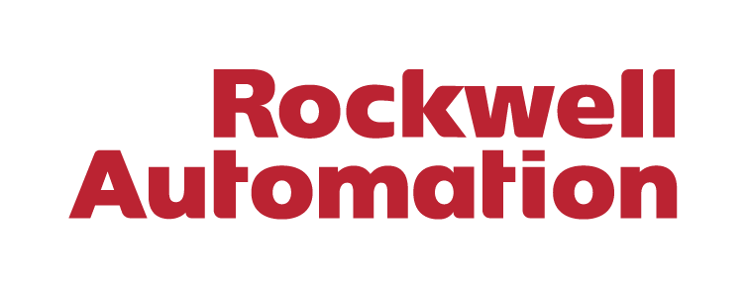


Neue Studie zeigt: Cybersicherheit hat für Automobilhersteller höchste Priorität
Globale Umfrage zeigt Verschiebungen bei Prioritäten, steigende Investitionen in Technologie und Herausforderungen für die Automobilindustrie im Bereich Mitarbeiterengagement
BRÜSSEL, 18. Juni 2024 – Rockwell Automation, Inc. (NYSE: ROK), das weltweit größte Unternehmen für industrielle Automatisierung und digitale Transformation, hat heute die Ergebnisse des 9. jährlich veröffentlichten State of Smart Manufacturing Report: Automotive Edition bekannt gegeben. Für die globale Studie wurden 182 Führungskräfte von Automobilherstellern, Automobilzulieferern und Herstellern von Elektrofahrzeugen in 15 der führenden Herstellerländer befragt.
Der diesjährige Bericht unterstreicht die Entwicklung der Automobilindustrie und zeigt, dass der Schwerpunkt auf der Nutzung neuer Technologien liegt, um Risiken zu reduzieren, Wachstum zu generieren und das Arbeitskräftepotenzial zu maximieren. Automobilhersteller sind sich der Entwicklung der Branche im Zeitalter von Industrie 4.0 sehr bewusst. Allein im ersten Halbjahr 2023 verursachten Cyberangriffe Systemausfallkosten in Höhe von 1,99 Milliarden US-Dollar.
Zu den wichtigsten globalen Ergebnissen gehören:
- Das Cybersicherheitsrisiko wird als das größte externe Hindernis für Automobilhersteller im Jahr 2024 genannt – ein Anstieg gegenüber dem 9. Platz im Jahr 2023.
- 97 Prozent der Automobilhersteller nutzen oder evaluieren intelligente Fertigungstechnologien – im Jahr 2023 waren es noch 85Prozent.
- Die Technologieinvestitionen stiegen im Vergleich zum Vorjahr um 35 Prozent, und zwar von 23 Prozent auf 31 Prozent des Betriebsbudgets.
- Wearable-Technologie ist unter den zehn wichtigsten Investitionsbereichen für Automobilhersteller im Jahr 2024 und rangiert insgesamt auf Platz drei.
- Das Mitarbeiterengagement ist für Automobilhersteller im Jahr 2024 die größte Herausforderung im Personalbereich.
- Die Reduzierung von Produktionsabfällen ist der wichtigste Faktor für die ESG-Programme der Automobilhersteller.
„Der Wandel in der Automobilindustrie vollzieht sich in rasantem Tempo. Klare Ziele zu setzen und die abteilungsübergreifende Zusammenarbeit zu fördern, haben sich als entscheidende Erfolgsfaktoren – und Hindernisse – herausgestellt“, kommentiert James Glasson, Vice President, Global Industry – Auto, Reifen und erweiterte Mobilität bei Rockwell Automation. „Der diesjährige Bericht spiegelt den wachsenden Druck auf Automobilhersteller wider, dem organisatorischen Veränderungsmanagement Priorität einzuräumen und passende Technologien einzuführen, um die Fähigkeiten von Arbeitskräften zu verbessern.“
Die Automobilhersteller konzentrieren sich auf Strategien, bei denen die Bindung der Arbeitskräfte an das Unternehmen, ihre Weiterbildung und ihr Engagement im Vordergrund stehen. Technologien wie die intelligente Fertigung und die Automatisierung, die den von den Mitarbeitern eingebrachten Wert ergänzen und steigern, sind der Schlüssel zu positiven Geschäftsergebnissen.
„Rockwell ist dank seiner fundierten Branchenkenntnisse und seines umfassenden Portfolios an Branchenlösungen in Verbindung mit seinem umfangreichen PartnerNetwork™ in einer einzigartigen Position, um weltweit als vertrauenswürdiger Berater für Automobilunternehmen aufzutreten", so Glasson. „Unabhängig davon, wo die Unternehmen auf ihrer Reise zur digitalen Transformation und zur intelligenten Fertigung stehen, wir holen sie dort ab, wo sie gerade sind, und helfen ihnen, nachhaltiges Wachstum zu erzielen."
Die vollständigen Ergebnisse des Berichts finden Sie hier.

Methodik
Dieser Bericht basiert auf den Antworten von 182 Managern und Führungskräften von Automobilherstellern, Automobilzulieferern und Herstellern von Elektrofahrzeugen in 15 Ländern. Die Studie ist Teil des 9. jährlich herausgegebenen Berichts „State of Smart Manufacturing", für den in Zusammenarbeit mit Sapio Research und Rockwell Automation 1.567 Führungskräfte der Fertigungsindustrie aus verschiedenen Branchen befragt wurden.
Über Rockwell Automation
Rockwell Automation, Inc. (NYSE: ROK), ist ein weltweit führender Anbieter für industrielle Automatisierung und digitale Transformation. Wir verbinden die Kreativität von Menschen mit der Leistungsfähigkeit der Technik, um die Grenzen des menschlich Möglichen zu erweitern und die Welt produktiver und nachhaltiger zu gestalten. Der Firmensitz von Rockwell Automation befindet sich in Milwaukee, Wisconsin, USA. Rockwell Automation beschäftigt etwa 29 000 Mitarbeitende, die Kunden in mehr als 100 Ländern zur Seite stehen. Weitere Informationen darüber, wie wir Unternehmen der verschiedensten Branchen auf dem Weg zum Connected Enterprise® begleiten, finden Sie auf http://www.rockwellautomation.com.
Pressekontakt
Hill & Knowlton GmbH
Felix Brecht
Felix.Brecht@hillandknowlton.com

